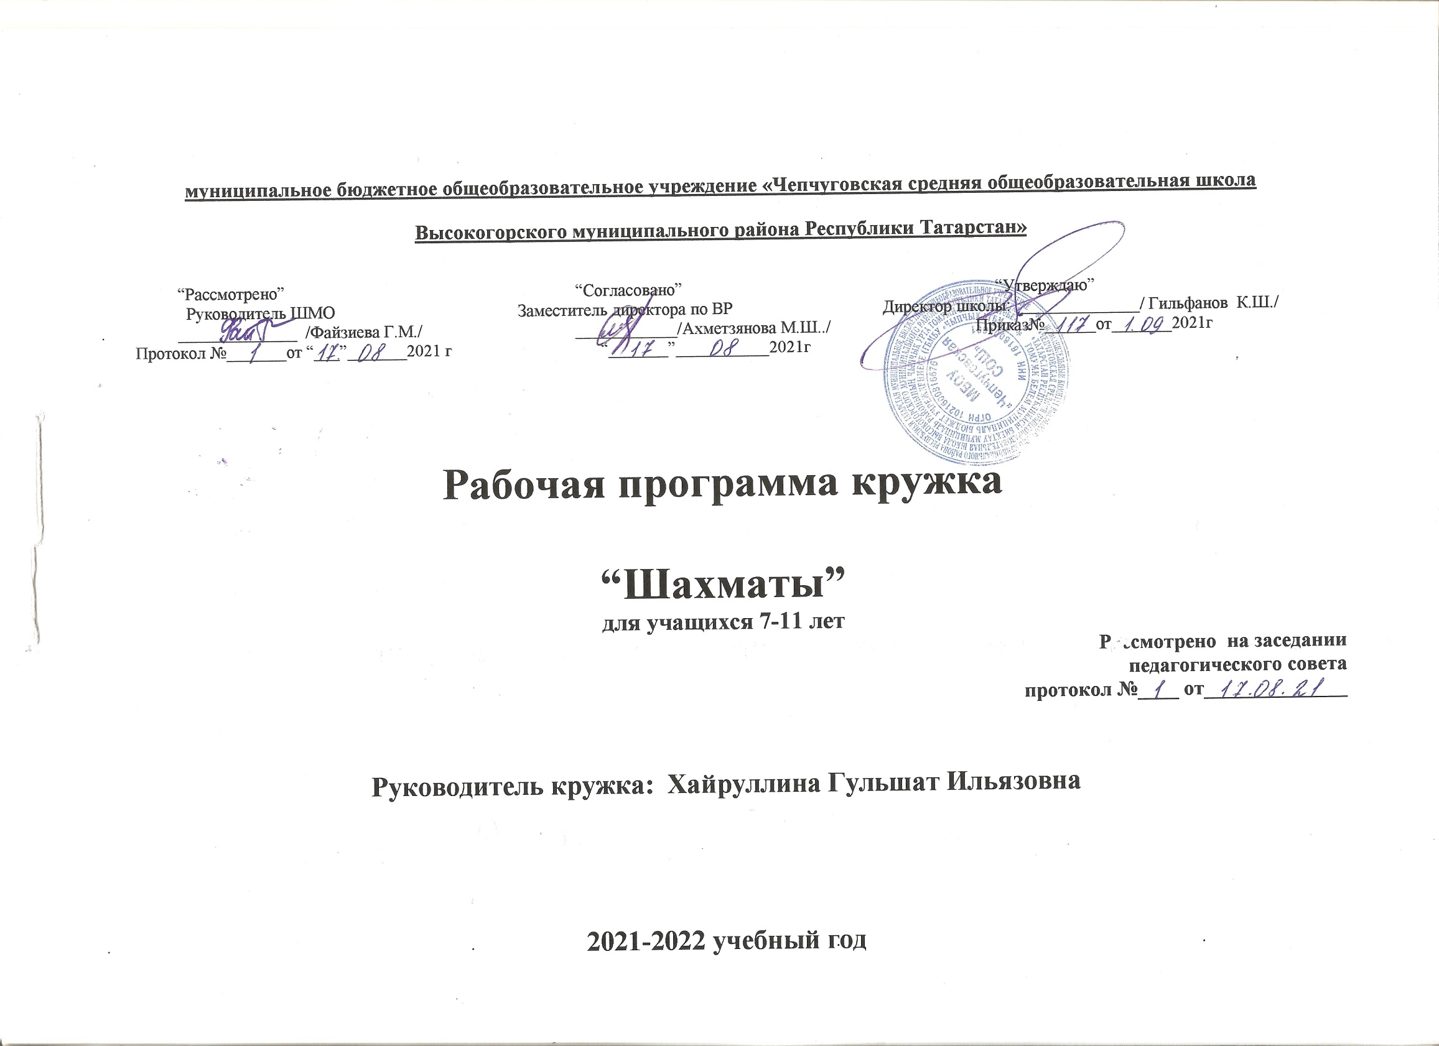
Пояснительная записка.

Актуальность программы продиктована требованиями времени. Так как формирование развитой личности – сложная задача, преподавание шахмат через структуру и содержание способно придать воспитанию и обучению активный целенаправленный характер. Система шахматных занятий в системе дополнительного образования, выявляя и развивая индивидуальные способности, формируя прогрессивную направленность личности, способствует общему развитию и воспитанию школьника. В настоящее время, когда весь мир вступил в эпоху компьютеров и информационных технологий, особенно большое значение приобретает способность быстро и разумно разбираться в огромном объеме информации, умение анализировать её и делать логические выводы. Очень большую роль в формировании логического и системного мышления играют шахматы. Занятия шахматами способствуют повышению уровня интеллектуального развития детей, умения концентрировать внимание на решение задач в условиях ограниченного времени, анализировать возникающие ситуации и делать выводыюю Шахматы как специфический вид человеческой деятельности получают всё большее признание в России и во всём мире. Шахматы сближают людей всех возрастов и профессий в любой части Земли. Не случайно Международная шахматная федерация (ФИДЕ) выбрала девиз: «Gens una sumus», «Мы все - одна семья». Шахматы доступны людям разного возраста, а единая шахматная символика создаёт необходимые предпосылки для международного сотрудничества, обмена опытом. Шахматы - часть мирового культурного пространства.
Целью программы является освоение детьми основ шахматной игры с последующим совершенствованием шахматного мастерства, активным развитием психических процессов и личностных свойств.
Задачи программы дифференцированы по годам обучения. Занятия с группами первого года обучения нацелены на привлечение детей младшего школьного возраста к активным творческим занятиям по изучению основ шахматной игры. Задачи, решаемые для достижения цели: • объяснить содержание и правила шахматной игры; • обучить шахматной нотации как средства приобщения к самостоятельной работе и шахматной культуре (отечественной и мировой); • изучить правила шахматных соревнований и правила поведения участников соревнований;
Возраст детей Программа рассчитана на детей 7-11 лет. В учебные группы принимаются все желающие без специального отбора. Для успешной реализации программы целесообразно объединение детей в учебные группы численностью от 10 до 15 человек.
Сроки реализации программы. Программа рассчитана на 1 год обучения.,34 учебных занятий, по одному занятию в неделю.

Ожидаемые результаты программы:

К концу учебного года (второго класса) учащиеся должны:
- уметь видеть нападение со стороны партнёра.
- защищать свои фигуры, нападать и создавать угрозы.
– защищать свои фигуры от нападения и угроз.
– решать шахматные задачи на тактику и видеть следующие тактические угрозы в партиях: двойной удар, связку, ловлю фигуры, сквозной удар, мат на последней горизонтали, открытый и двойной шахи; – ставить мат одинокому королю ладьёй и королём;

– разыгрывать шахматную партию с партнёром от начала и до конца, правильно выводя фигуры в дебюте; – реализовывать большое материальное преимущество.

Учебно-тематический план

№ | тема |  |  | Дата |  | Примечание
№ | тема | Теория | Практика | по  плану | по факту | Примечание
1 | Из истории возникновения соревнований по шахматам. Системы проведения шахматных соревнований | 1 |  | 8.09
2 | Матование одинокого короля разными фигурами(повторение) | 1 |  | 15.09
3 | Тактические комбинации и приёмы «связка», «сквозной удар», «двойной удар», «ловля фигуры» (повторение) | 1 |  | 22.09
4 | Тактические комбинации и приёмы «двойной шах», «открытый шах» (повторение) | 1 |  | 29.09
5 | Конкурс решения позиций: как бы вы сыграли? | 1 | 1 | 6.10
6 | Тактический приём «завлечение» | 1 |  | 13.10
7 | Тактический приём «отвлечение» | 1 |  | 20.10
8 | Тактический приём «уничтожение защиты» | 1 |  | 27.10
9 | Тактический приём «спёртый мат» | 1 |  | 10.11
10 | Сочетание тактических приёмов. | 1 |  | 17.11
11 | Конкурс решения позиций: как бы вы сыграли? |  | 1 | 24.11
12 | Борьба за инициативу | 1 |  | 1.12
13 | Основы дебюта: атака на нерокировавшегося короля | 1 |  | 8.12
14 | Основы дебюта: атака на рокировавшегося короля | 1 |  | 15.12
15 | Конкурс решения позиций: как бы вы сыграли? |  | 1 | 22.12
16 | Шахматный турнир |  | 1 | 12.01
17 | Шахматный турнир. |  | 1 | 19.01
18 | Шахматный турнир. |  | 1 | 26.01
19 | Шахматный турнир. |  | 1 | 2.02
20 | Основы анализа шахматной партии: выбери ход и найди план | 1 |  | 9.02
21 | Основы пешечного эндшпиля: проходная пешка, правило квадрата | 1 |  | 16.02
22 | Основы пешечного эндшпиля: крайняя пешка, «отталкивание плечом» | 1 |  | 2.03
23 | Основы пешечного эндшпиля: оппозиция и ключевые поля | 1 |  | 9.03
24 | Основы пешечного эндшпиля: король с пешкой против короля с пешкой | 1 |  | 16.03
25 | Основы пешечного эндшпиля: король против пешек, правило блуждающего квадрата 1з | 1 |  | 23.03
26 | Теоретические позиции пешечного эндшпиля: ферзь против пешки | 1 |  | 6.04
27 | Конкурс решения позиций: как бы вы сыграли? |  | 1 | 13.04
28 | Сыграй как чемпион мира. Партия В. Крамник - Д. Садвакасов |  | 1 | 20.04
29 | Сыграй как чемпион мира. Партия В. Ананд - М. Карлсен |  | 1 | 27.04
30 | Шахматный турнир. |  | 1 | 4.05
31 | Шахматный турнир. |  | 1 | 11.05
32 | Шахматный турнир. |  | 1 | 18.05
33 | Шахматный турнир. |  | 1 | 25.05
34 | Шахматный турнир. |  | 1
35 | Шахматный праздник. |  | 1

Основное содержание программы

Теоретические основы и правила шахматной игры.
Сведения из истории шахмат-1ч.
Базовые понятия шахматной игры-19ч.
Практико-соревновательная деятельность.
Конкурсы решения позиций-3ч.
Соревнования -11ч.
Шахматные праздник-1ч.

Литература

МЕТОДИЧЕСКАЯ ЛИТЕРАТУРА

- Гик Е.А. Беседы о шахматах. - М., 1985
- Костьев А.Н. Учителю о шахматах. – М., 1986
- Пожарский В.Н. Шахматный учебник. – Рязань, 1994
- Журнал «64» - М., 1983-2004
- Костьев А.Н. Шахматный кружок в школе и пионерском лагере – М., 1980
- Принципы шахматной игры: учебное пособие./ Шакуров М.Ф. – Казань: Мастер Лайн,2000
- Э.Э Уманская, Е.И.Волкова- Москва «Просвещение»2017г.
ПРЕДМЕТНАЯ ЛИТЕРАТУРА
- Таль М.Н., Дамский Я.В. Атака. – М., 1997
- Туров Б.И. Жемчужины шахматного творчества – М., 1981
- Спутник шахматиста: Справочник/В.П.Елесин, Б.М.Волков, А.И.Крюков. – М.:Воениздат,1992
- Гик Е.Я. Компьютерные шахматы: Сборник. – М.: Агентство «ФАИР»,1997
- Гродзенский С.Я. Шахматы в жизни ученых. – М.:Наука,1983
- Линдер И.М., Шахматы на Руси. – М.:Наука,1975

